Rodičovská schůzka 14. 9. 2023 – 3.ročník

Zisk za sběr – 7. místo 1 000,-, zaplaceno za dárky na konci roku a poté i jednotlivcům
Zisk z vánoční výstavy – zaplacen výlet na konci školního roku do Nového Města nad Metují (autobus+ zmrzlina)
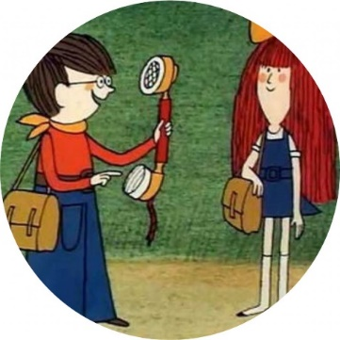
FOTO
tablo A5 70,- Kč
portrét 10x15 40,- Kč
pasovky 6ks 60,- Kč

(zapsat zde nebo pošlu do zápisníku, placeno bude přes pokladnu)

DÚ
- Při splnění všech DÚ v týdnu – včelka v žákovské každý týden, pokud zapomenou, nebude včelka
- Stálé DÚ jak jsme zvyklí, pouze přibude úkol z AJ
Po – Čj
Út - M
St - Aj
ČT – Prv
Pá – úkol není, jen pravidelné čtení a slovíčka Aj

- Stále 5 knih za celý školní rok – letos nové čtenářské listy, trochu rozšířené

RŮZNÉ
- chování – smajlík v ŽK
- stále platí podpisy DÚ a duhového notýsku – děkuji
- omluvenky vždy hned po nemoci - děkuji
- letos nově elektronická třídnice – možnost omlouvat online – přihlášení do systému viz přiložený papír s postupem, jak na to
- děkuji, že doplňujete při absenci s dětmi učivo a píšete mail
- kroužky – platba přes pokladnu, sbor bude v pondělí 14-14.45
- prosím o doplnění potřeb na VV – zasílala jsem na mail
- prosím o pravidelnou kontrolu pastelek, tužek a per v penále, náhradní fixa na tabulku
- sběr pokračuje, avšak letos ZMĚNA – NESBÍRÁ SE PAPÍR, místo toho nově BYLINY (které se stále nosí paní vychovatelce Matějčkové, avšak body se nyní budou počítat do sběrové soutěže)
(prosím o účast každého, ať cenu můžeme pravidelně rozdělit mezi všechny – PET lahve, kartony, drobné el. spotřebiče, baterie a byliny - opět lístečky nosit třídnímu učiteli)

Třídní schůzky
- 14.9. 2023 – plenární zasedání a třídní schůzky
- 7.12. 2023 - konzultace triády (bude rozpis)
- 25.4. 2024 – třídní schůzky
Ředitelská volna
- 29. 9. 2023
- 22. 12. 2023

Těším se na další spolupráci s Vámi a přeji poklidný školní rok .
S úctou Barbora Lantová

